Łukasz Stępień

11.04.2023r.

Laboratorium 9

Równania różniczkowe zwyczajne

1. Temat zadania:

* Przedstaw każde z poniższych równań różniczkowych zwyczajnych jako równoważny układ równań pierwszego rzędu:

|  |  |  |
| --- | --- | --- |
| *równanie Van der Pola:* | $$y''=y'(1-y^{2})-y$$ | (1) |
| *równanie Blasiusa:* | $$y''' = -yy''$$ | (2) |
| *II zasada dynamiki Newtona dla problemu dwóch ciał:* | $$\left\{\begin{aligned}y_{1}^{''}=-GMy_{1}∕{\left(y_{1}^{2}+y_{2}^{2}\right)}^{\frac{3}{2}} \\ y_{2}^{''}=-GMy_{2}∕{\left(y_{1}^{2}+y_{2}^{2}\right)}^{\frac{3}{2}}\end{aligned}\right.$$ | (3) |

* Dane jest równanie różniczkowe zwyczajne:

$$\left\{\begin{matrix}y'+5y=0 \\ y\left(0\right)=1\end{matrix}\right.$$

Równanie rozwiązujemy numerycznie z krokiem $h=0.5$. Rozwiąż to równanie analitycznie i określ stabilność tych rozwiązań. Określ stabilność metody jawnej i niejawnej Eulera oraz za ich pomocą oblicz numerycznie wartości przybliżonego rozwiązania.

* Ważnym problemem mechaniki klasycznej jest wyznaczanie ruchu dwóch ciał poddanych wzajemnemu przyciąganiu grawitacyjnemu. Załóżmy, ze ciało o masie m orbituje wokół drugiego ciała o znacznie większej masie M (np. Ziemia wokół Słońca). Zgodnie z zasadami dynamiki Newtona trajektoria ruchu (x(t); y(t)) jest opisana przez układ równań drugiego rzędu:

Rozwiąż powyższy układ równań stosując:

* (a) jawną metodę Eulera,
* (b) niejawną metodę Eulera,
* (c) półjawną metodę Eulera,
* metodę Rungego-Kutty czwartego rzedu (RK4).

Dla każdej z powyższych czterech metod stwórz następujące wykresy:

* Wykres x w funkcji t, y w funkcji t oraz wykresy fazowe x w funkcji y i vr w funkcji r.
* Wykresy energii oraz momentu pędu w funkcji czasu.

1. Wyniki i implementacja:

**Zadanie 1.** Przedstawienie równań jako układu równań pierwszego rzędu:

* **(a)** *równanie Van der Pola $$y''=y'(1-y^{2})-y$$*

Wykorzystując podstawienia

$$\left\{\begin{aligned}y_{1}=y \\ y_{2}=y_{1}^{'}\end{aligned}\right.$$

tworzymy układ równań:

$$\left\{\begin{aligned}y_{1}^{'}=y_{2} \\ y_{2}^{'}=y_{2}(1-y_{1}^{2})-y_{1}\end{aligned}\right.$$

* **(b)** *równanie Blasiusa*

$$y''' = -yy''$$

Wykorzystując podstawienia

$$\left\{\begin{aligned}y_{1}=y \\ y_{2}=y_{1}^{'} \\ y_{3}=y_{2}^{'}\end{aligned}\right.$$

tworzymy układ równań:

* **(c)** II zasada dynamiki Newtona dla problemu dwóch ciał:

Wykorzystując podstawienia

$$\left\{\begin{aligned}v_{1}=y_{1}^{'} \\ v_{2}=y_{2}^{'}\end{aligned}\right.$$

tworzymy układ równań:

$$\left\{\begin{aligned}v_{1}=y_{1}^{'} \\ v_{2}=y_{2}^{'} \\ v_{1}^{'}=-GMy_{1}∕{\left(y_{1}^{2}+y_{2}^{2}\right)}^{\frac{3}{2}} \\ v_{2}^{'}=-GMy_{2}∕{\left(y_{1}^{2}+y_{2}^{2}\right)}^{\frac{3}{2}}\end{aligned}\right.$$

**Zadanie 2**. Rozwiązanie równania różniczkowego:

$$\left\{\begin{matrix}y'+5y=0 \\ y\left(0\right)=1\end{matrix}\right.$$

$$y^{'}+5y=0⟹\frac{1}{y}⋅y=-5⟹\int{\frac{1}{y}ⅆy}=\int{-5ⅆt}⟹ \ln\left|y\right|=-5t+\ln\left|C\right|⟹$$

$$\ln\left|\frac{y}{C}\right|=-5t⟹ ⅇ^{-5t}=\frac{y}{C} ⟹ \hat{y}=C⋅ⅇ^{-5t} (*)$$

$$\left\{\begin{matrix}\hat{y}=C⋅ⅇ^{-5t} \\ y\left(0\right)=1\end{matrix}\right.⟹ 1=C⋅ⅇ^{0}⟹C=1 (**)$$

$$(*)∧ (**)⇒y=ⅇ^{-5t}$$

* **(a)** Stabilność rozwiązania:

Bierzemy dowolne $ε>0$ oraz $t≥0$. Szukamy $δ>0$, że prawdziwa będzie implikacja:

$$\begin{aligned}\left\|\hat{y}\left(0\right)-y\left(0\right)\right\|<δ⇒\left\|\hat{y}\left(t\right)-y\left(t\right)\right\|<ε\end{aligned}$$

$$\begin{aligned}\left|C-1\right|<δ⇒\left|C⋅ⅇ^{-5t}-ⅇ^{-5t}\right|<ε\end{aligned}$$

Ponieważ:

$$\left|C⋅ⅇ^{-5t}-ⅇ^{-5t}\right|=\left|ⅇ^{-5t}\right|⋅\left|C-1\right|≤1⋅\left|C-1\right|≤\left|C-1\right|$$

to dla $δ = ε$ implikacja ta jest prawdziwa, zatem rozwiązanie równania jest stabilne w sensie Lapunowa.

Ponieważ:

$$\lim_{t→∞}\left\|\hat{y}\left(t\right)-y\left(t\right)\right\|=\lim_{t→∞}\left|C⋅ⅇ^{-5t}-ⅇ^{-5t}\right|=\left|C-1\right|⋅\lim_{t→∞}(ⅇ^{-5t})=\left|C-1\right|⋅0=0$$

to rozwiązanie równania jest również asymptotycznie stabilne.

* **(b)** Stabilność metody Eulera:

Dla postaci równania:

$$\left\{\begin{matrix}y'+f(y,t)=0 \\ y\left(t_{0}\right)=y_{0}\end{matrix}\right.$$

Współczynnik wzmocnienia błedu wyraża się:

$$g=1-\frac{∂f}{∂y}⋅h$$

Dla $h=0,5$ oraz $y'+5y=0$, gdzie $f(y,t)=5y$:

$$g=1-5*0,5=1-2,5=-1,5$$

Ponieważ:

$$\left|g\right|=1,5>1$$

to metoda Eulera nie jest stabilna dla tego równania z krokiem $h=0.5$.

* **(c)** Numeryczne wyliczenie wartości przybliżonego rozwiązania metodą Eulera:

Metodę te reprezentuje jawny wzór:

$$y_{n+1}=y_{n}-f\left(y_{n},t_{n}\right)⋅h$$

Obliczone wartości przybliżonego rozwiązania:

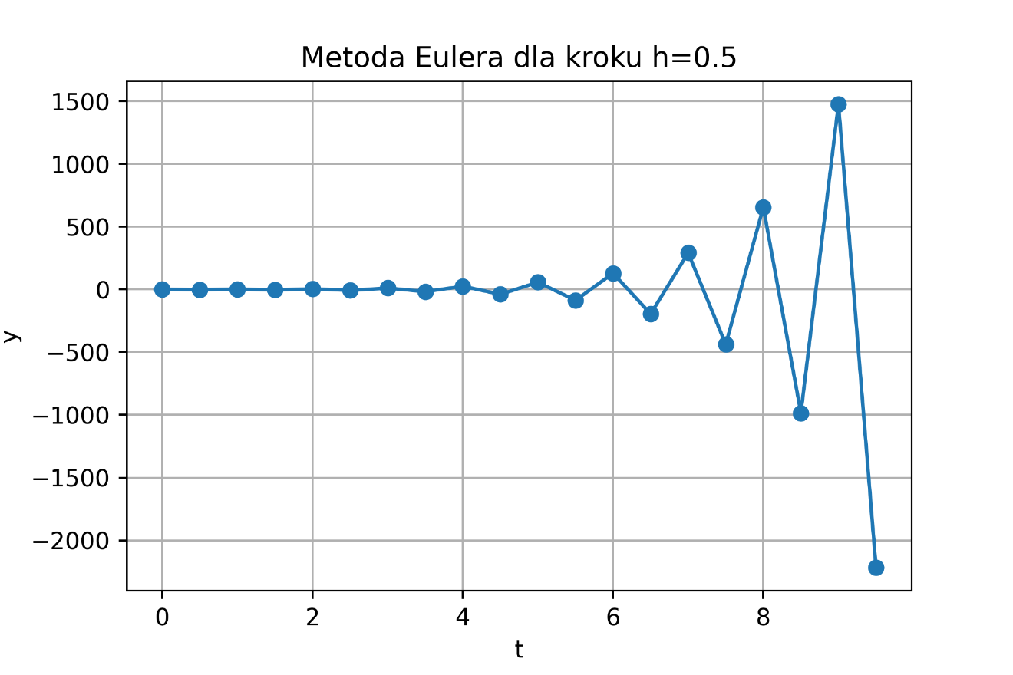

* **(d)** Stabilność niejawnej metody Eulera:

Metoda ta jest stabilna niezależnie od obranego kroku.

* **(e)** Numeryczne wyliczenie wartości przybliżonego rozwiązania niejawną metodą Eulera:

Metodę te reprezentuje uwikłany wzór:

$$y_{n+1}=y_{n}-f\left(y_{n+1},t_{n+1}\right)⋅h$$

Po przekształceniach:

$$y_{n+1}=y_{n}-5y_{n+1}⋅h$$

$$y_{n+1}+5y_{n+1}⋅h=y_{n}$$

$$y_{n+1}\left(1+5h\right)=y_{n}$$

$$y_{n+1}=y_{n}⋅\frac{1}{1+5h}$$

otrzymujemy wzór jawny umożliwiający implementacje.

Obliczone wartości przybliżonego rozwiązania:

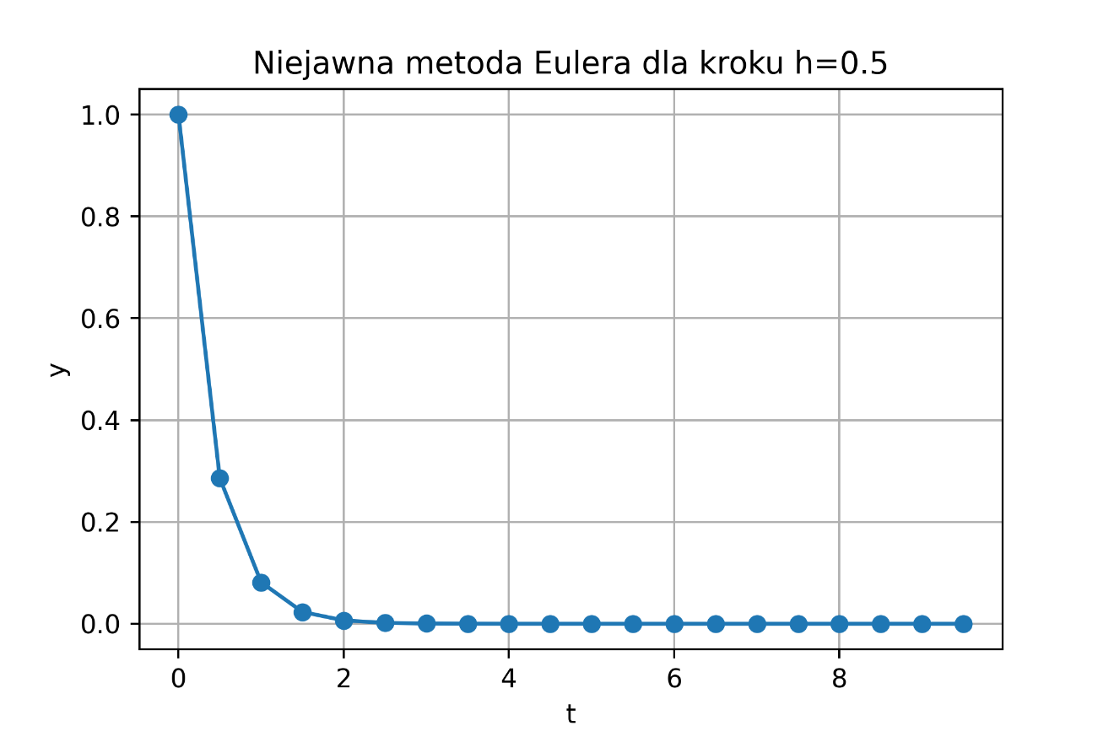

**Zadanie 3**. Rozwiązanie układu równań różniczkowych:

Przyjmujemy: GM=1, x(0) = 1, y(0) = 0, x’(0) = 0; y’(0) = 1, h=10-3, t ∈ [0,40].

* **(a)** jawna metoda Eulera:

Korzystając z przekształcenia z zadania 1c otrzymujemy układ równań:

Aby móc użyć jawnej metody Eulera, powyższy układ przekształcamy do postaci:

Wyniki zostały zamieszczone na poniższych wykresach:

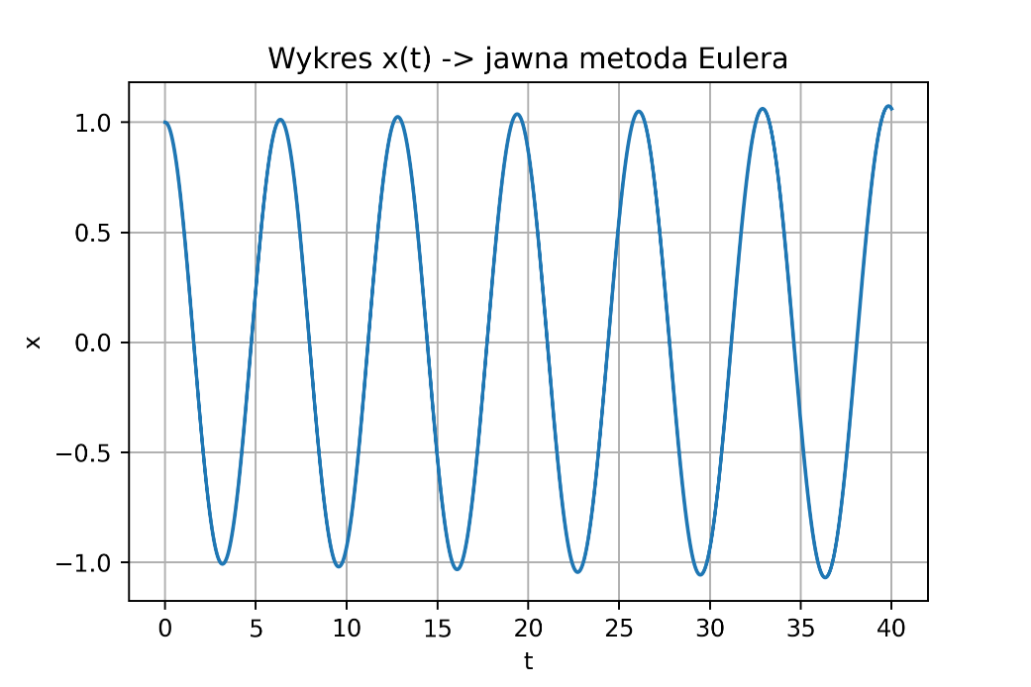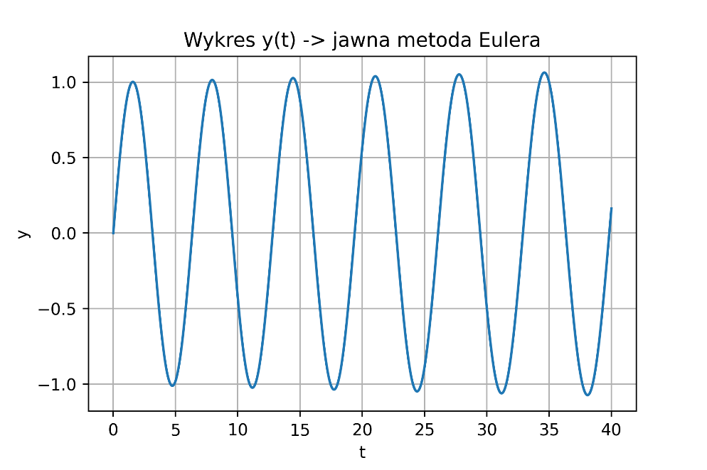

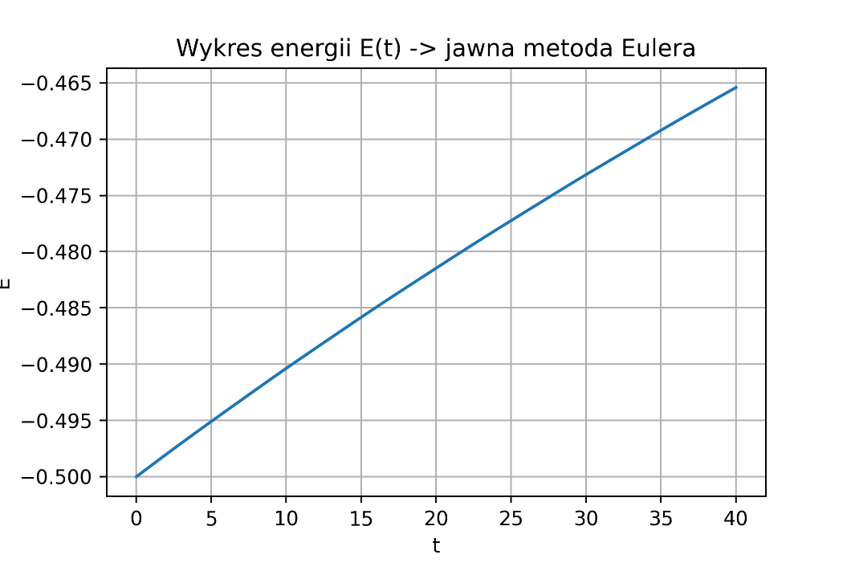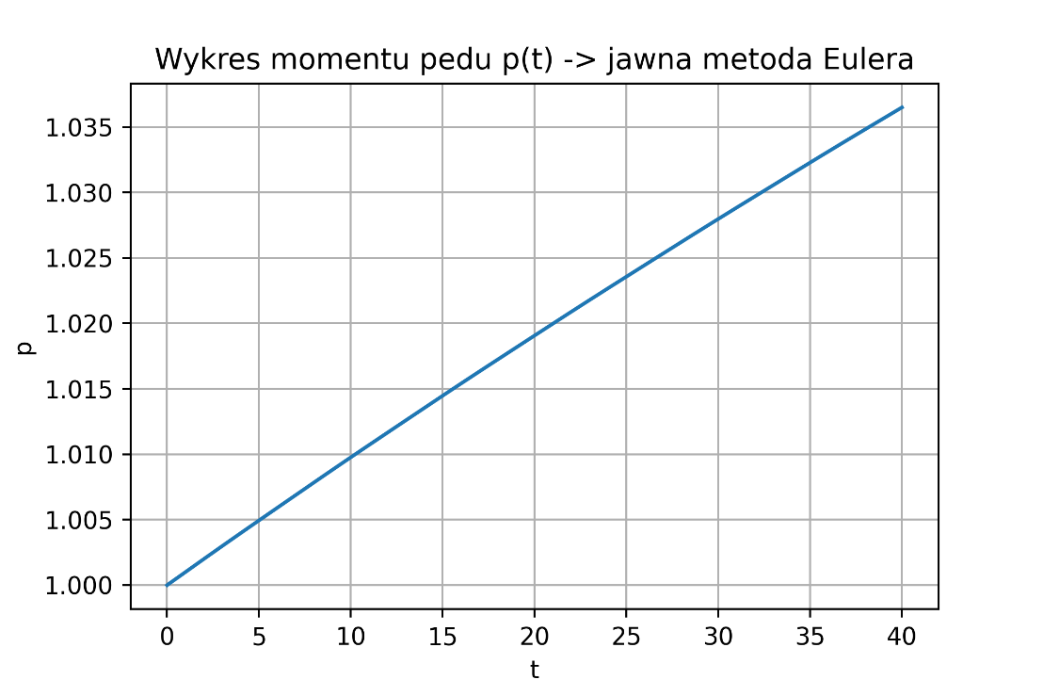

* **(b)** niejawna metoda Eulera:

Korzystając z przekształcenia z zadania 1c otrzymujemy układ równań:

Aby móc użyć niejawnej metody Eulera, powyższy układ przekształcamy do postaci:

Po uproszczeniu zapisu w celu łatwiejszej implementacji:

W każdej iteracji będziemy rozwiązywać ten układ równań za pomocą metody Newtona, korzystając z jakobianu:

Wyniki zostały zamieszczone na wykresach:

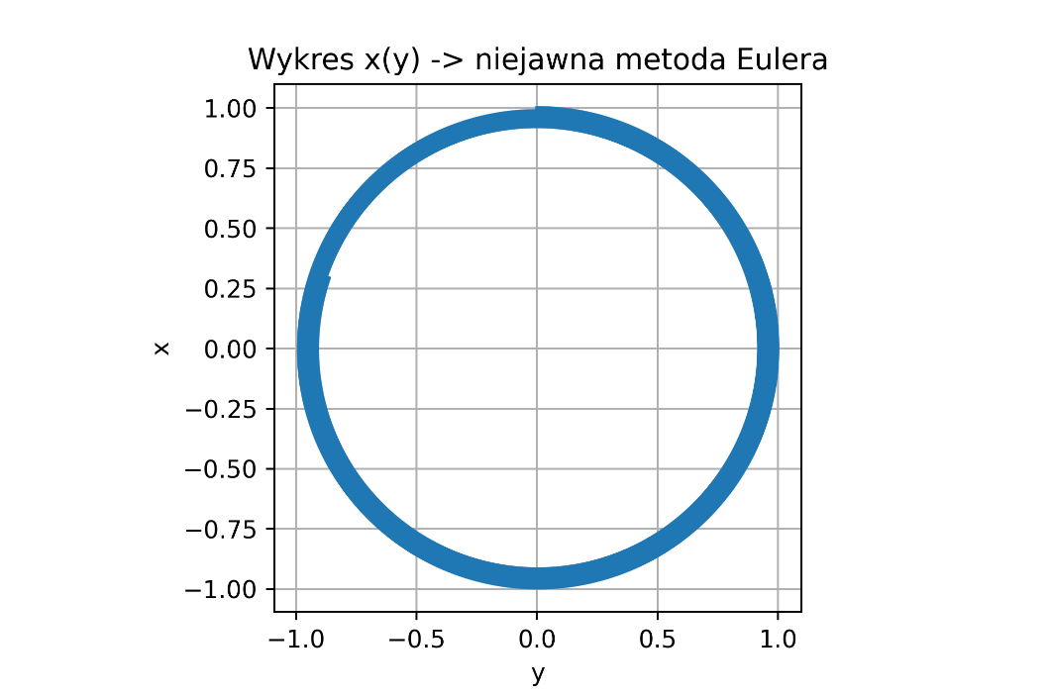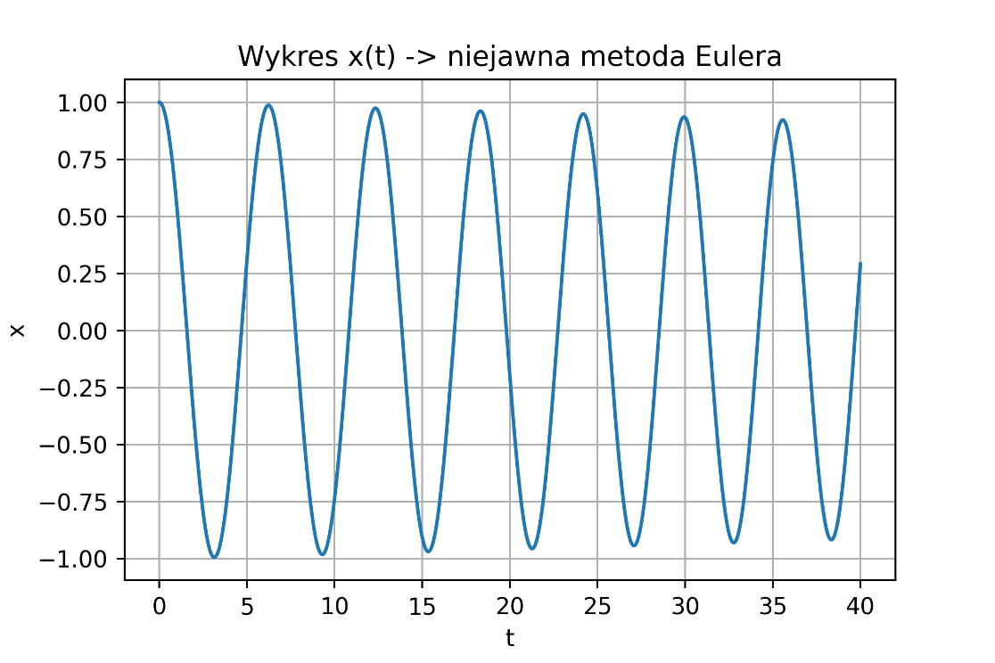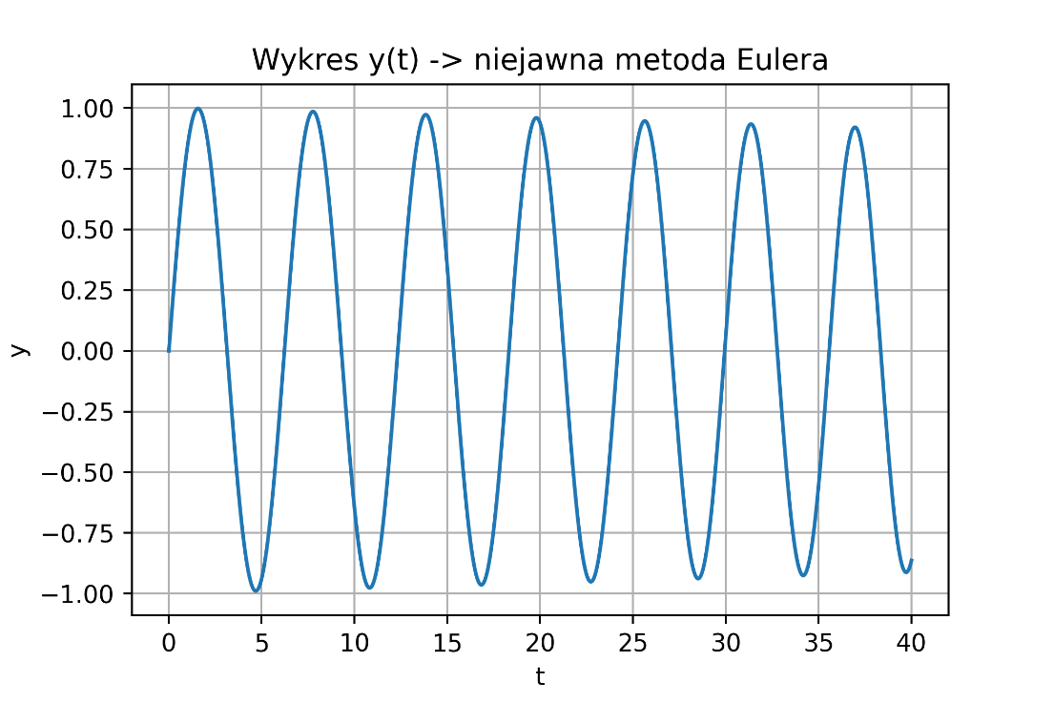

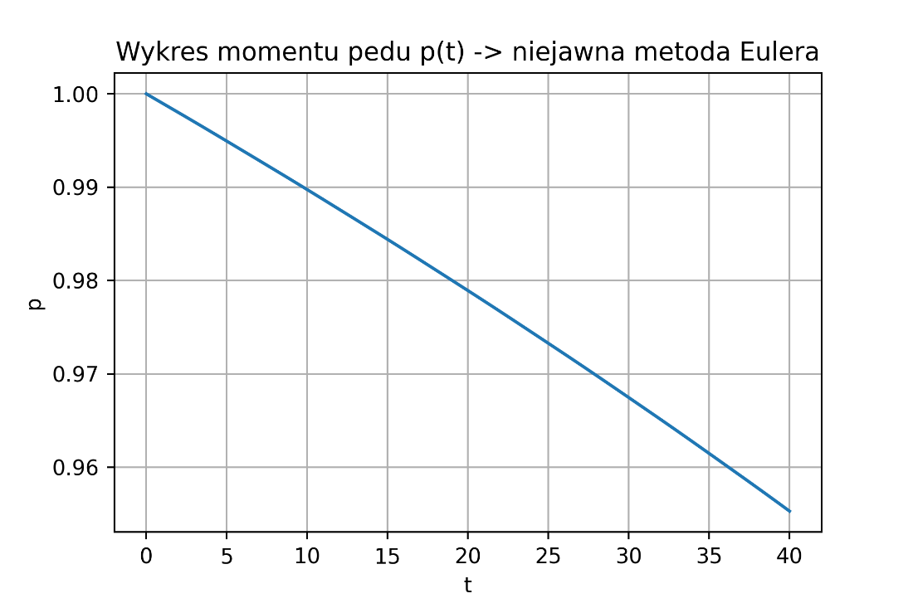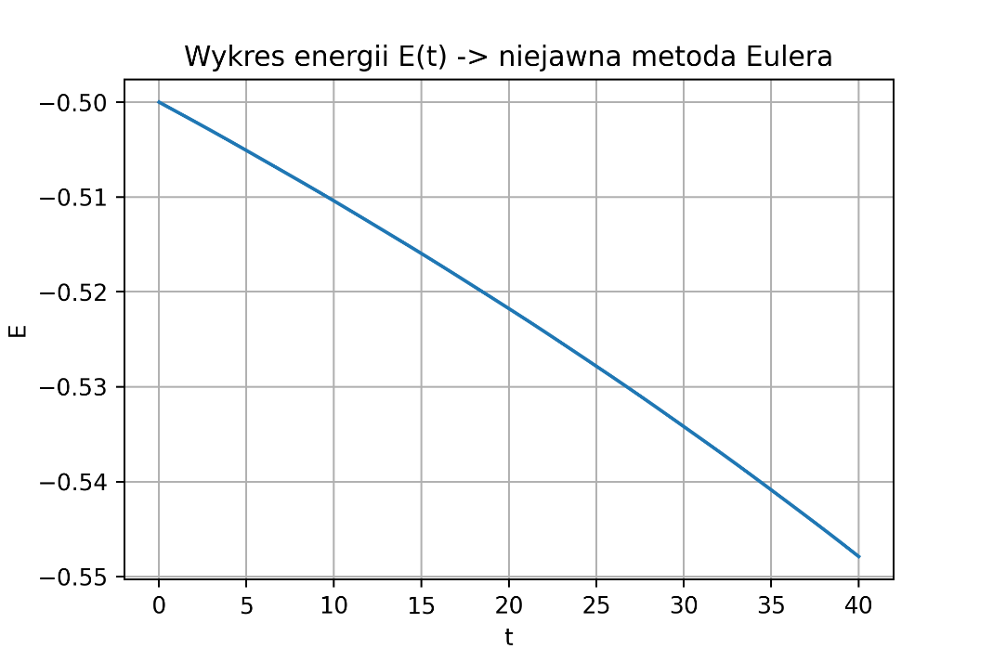

* **(c)** półjawna metoda Eulera:

Korzystając z przekształcenia z zadania 1c otrzymujemy układ równań:

Aby móc użyć półjawnej metody Eulera, powyższy układ przekształcamy do postaci:

Wyniki zostały zamieszczone na wykresach:

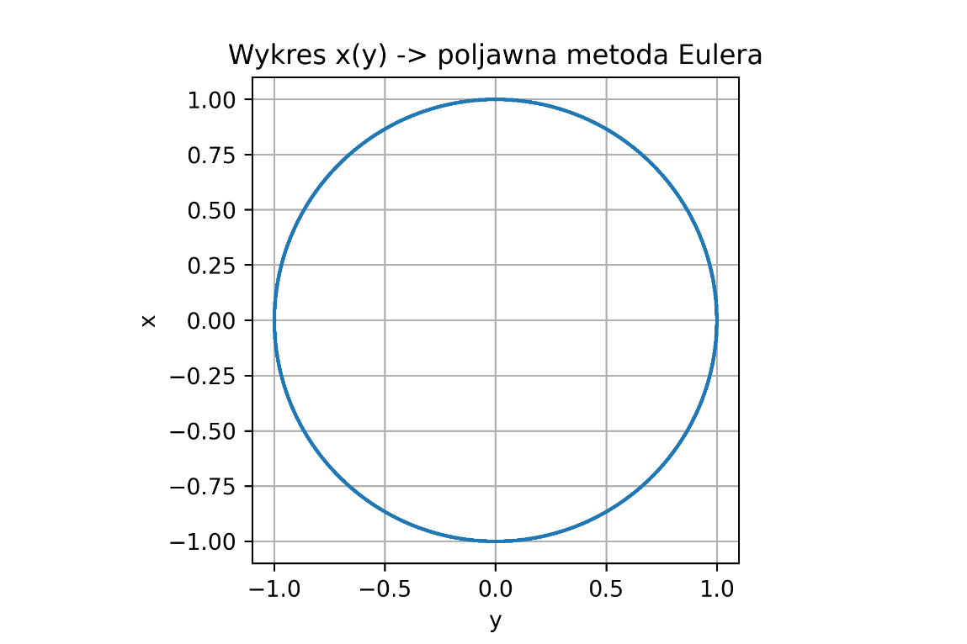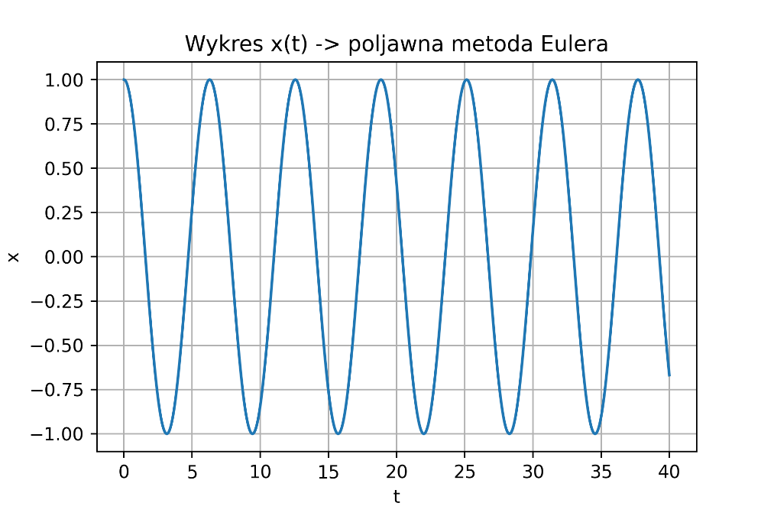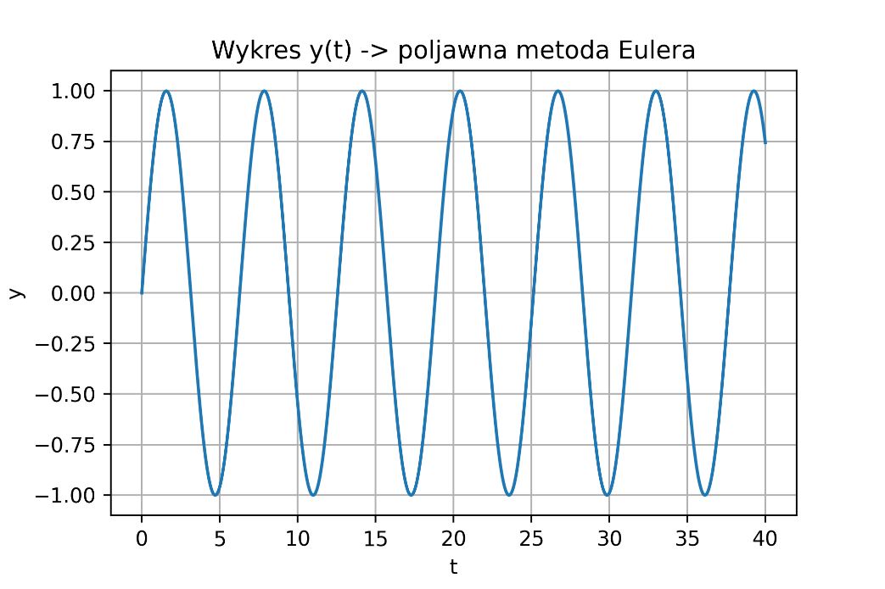

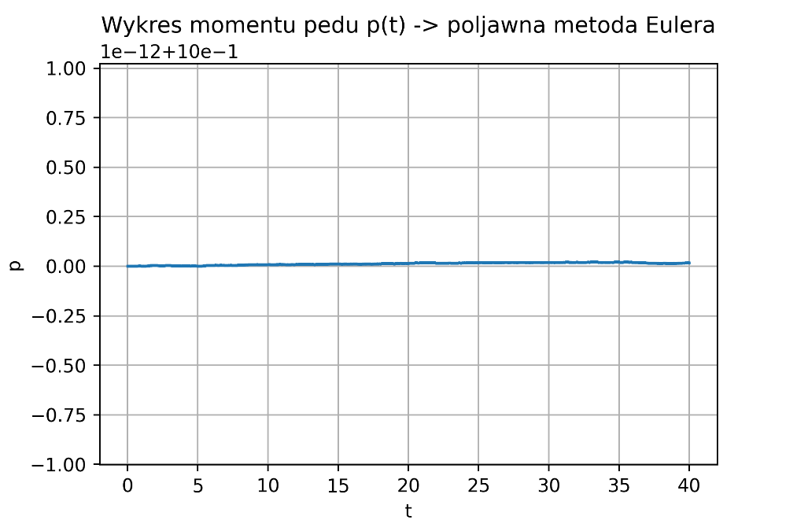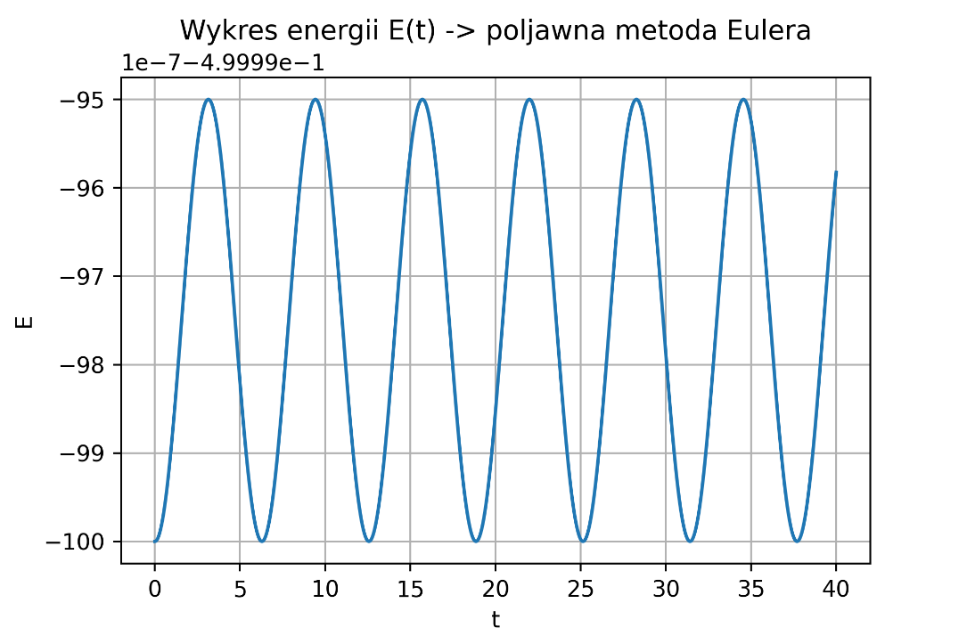

* **(d)** metoda Rungego-Kutty czwartego rzędu (RK4):

Korzystając z przekształcenia z zadania 1c otrzymujemy układ równań:

Aby móc użyć metody RK4, każde równanie składowe przedstawiamy w sposób:

Wyniki zostały zamieszczone na wykresach:

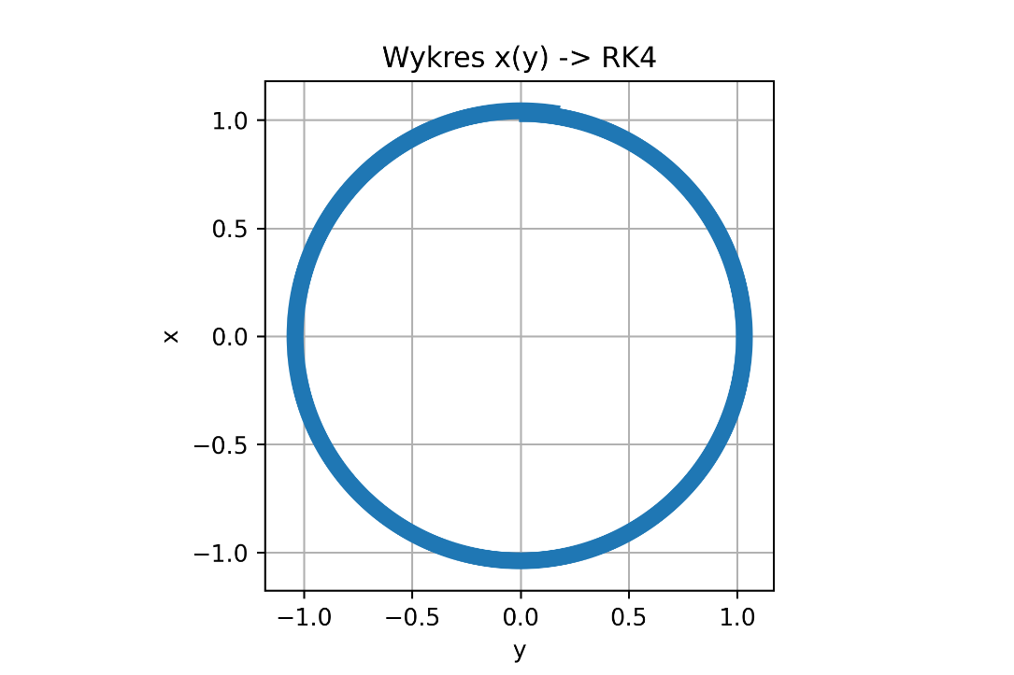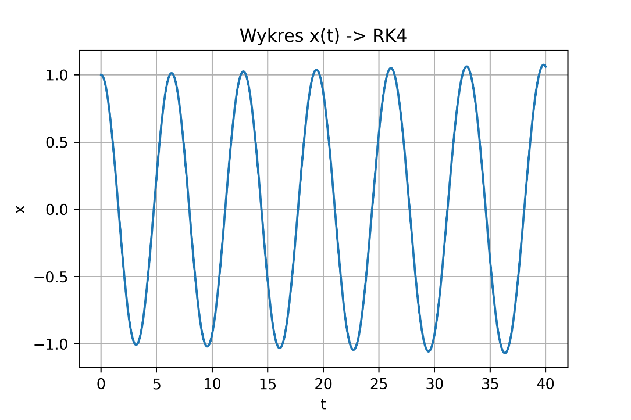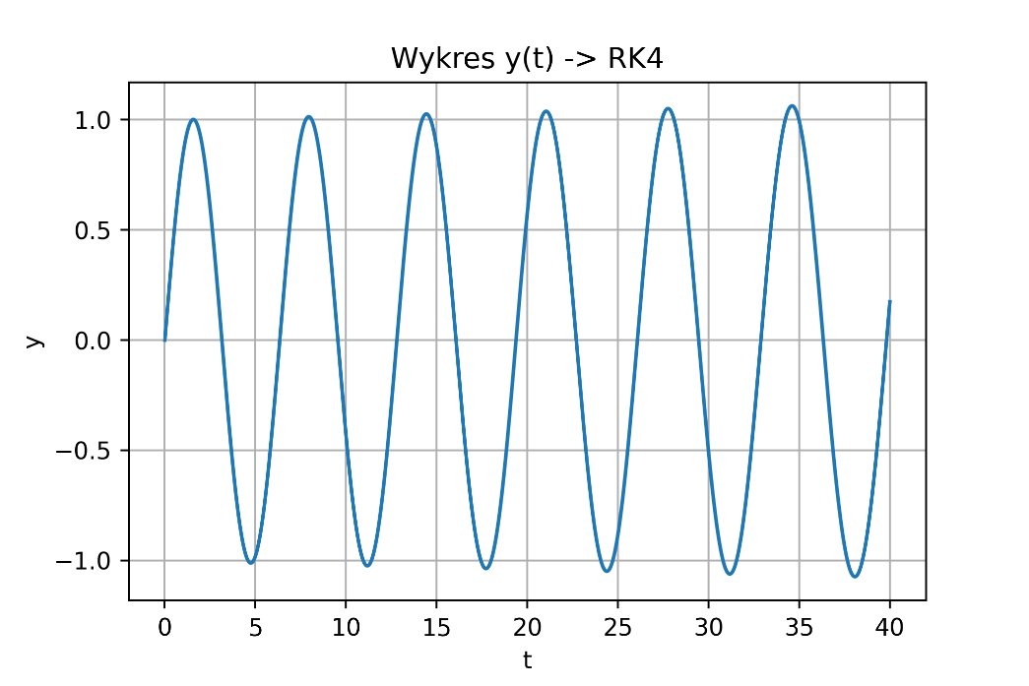

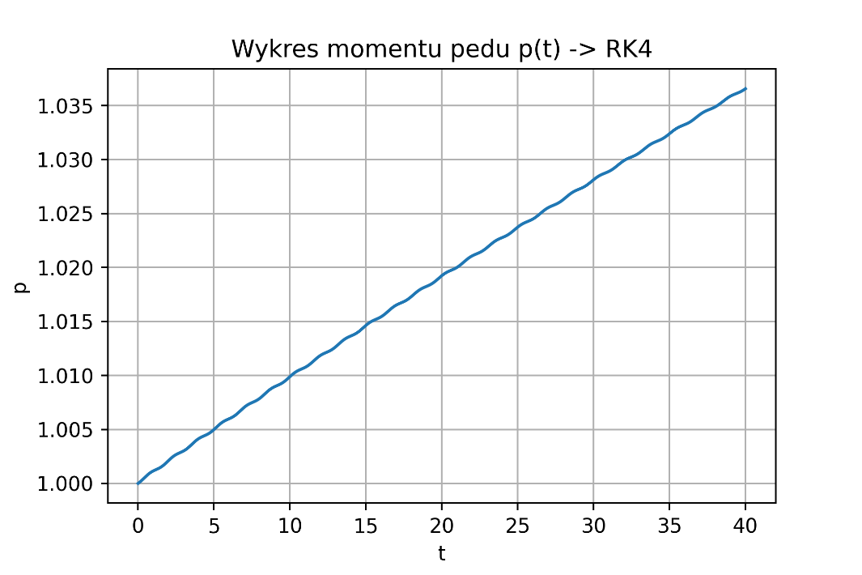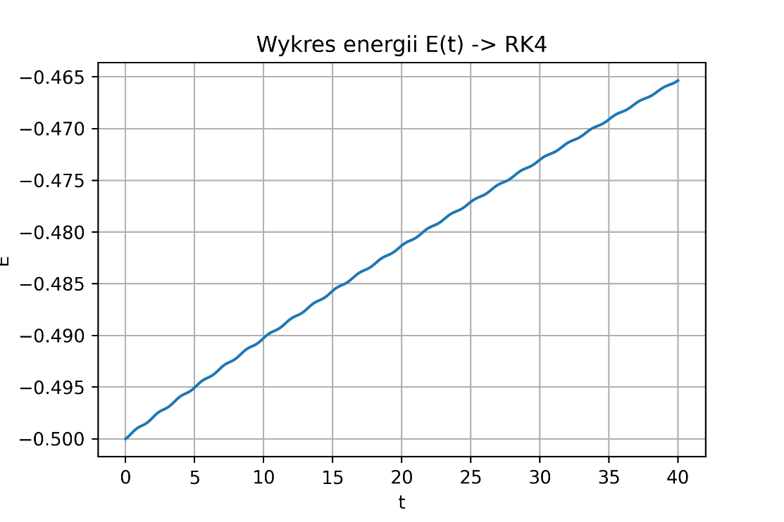

1. Podsumowanie i wnioski:

* Każde z zadanych równań różniczkowych zwyczajnych zostało poprawnie przedstawione jako równoważny układ równań pierwszego rzędu. Rozwiązanie dla równania (3) było pomocne w zadaniu trzecim.
* Równanie różniczkowe zostało rozwiązane. Została zbadana stabilność jego rozwiązań oraz stabilność jawnej metody Eulera, która dla danego kroku okazała się niestabilna. Pokazał to wykres, gdzie rozwiązanie było błędne. Zaś dla niejawnej metody Eulera ten krok okazał się wystarczający dla stabilności.
* Podany układ równań został rozwiązany za pomocą każdej z zadanej metody. Wyniki zostały pokazane na wykresach, po 6 na każdą metodę. We wszystkich metodach wyniki wyglądały na wiarygodne oraz były one zbliżone do siebie. Przy zadanym kroku h oraz przedziału dla t najdokładniejszą metodą okazała się półjawna metoda Eulera. Na wykresach vr(t), E(t), p(t) można zauważyć najwierniejsze oddanie rzeczywistości, gdzie te wartości powinny być stałe.

1. Bibliografia:

* https://en.wikipedia.org/wiki/Semi-implicit_Euler_method
* <https://pl.wikipedia.org/wiki/Metoda_Eulera>
* <https://pl.wikipedia.org/wiki/Metoda_Newtona>
* https://en.wikipedia.org/wiki/Runge–Kutta_methods